Отчёт по лабораторной работе №6

Дисциплина: архитектура компьютера

Репкина Елизавета Андреевна

Содержание

# 1 Цель работы

Цель данной лабораторной работы - освоение арифметческих инструкций языка ассемблера NASM.

# 2 Задание

1. Символьные и численные данные в NASM
2. Выполнение арифметических операций в NASM
3. Выполнение заданий для самостоятельной работы

# 3 Теоретическое введение

Большинство инструкций на языке ассемблера требуют обработки операндов. Адрес операнда предоставляет место, где хранятся данные, подлежащие обработке. Это могут быть данные хранящиеся в регистре или в ячейке памяти. Далее рассмотрены все существующие способы задания адреса хранения операндов – способы адресации. Существует три основных способа адресации: • Регистровая адресация – операнды хранятся в регистрах и в команде используются имена этих регистров, например: mov ax,bx. • Непосредственная адресация – значение операнда задается непосредственно в команде, Например: mov ax,2. • Адресация памяти – операнд задает адрес в памяти. В команде указывается символическое обозначение ячейки памяти, над содержимым которой требуется выполнить операцию. Схема команды целочисленного сложения add (от англ. addition - добавление) выполняет сложение двух операндов и записывает результат по адресу первого операнда. Команда add работает как с числами со знаком, так и без знака и выглядит следующим образом: add , Допустимые сочетания операндов для команды add аналогичны сочетаниям операндов для команды mov. Так, например, команда add eax,ebx прибавит значение из регистра eax к значению из регистра ebx и запишет результат в регистр eax. Команда целочисленного вычитания sub (от англ. subtraction – вычитание) работает аналогично команде add и выглядит следующим образом: sub , Так, например, команда sub ebx,5 уменьшает значение регистра ebx на 5 и записывает результат в регистр ebx Довольно часто при написании программ встречается операция прибавления или вычитания единицы. Прибавление единицы называется инкрементом, а вычитание — декрементом. Для этих операций существуют специальные команды: inc (от англ. increment) и dec (от англ. decrement), которые увеличивают и уменьшают на 1 свой операнд. Эти команды содержат один операнд и имеет следующий вид: inc dec Операндом может быть регистр или ячейка памяти любого размера. Команды инкремента и декремента выгодны тем, что они занимают меньше места, чем соответствующие команды сложения и вычитания. Так, например, команда inc ebx увеличивает значение регистра ebx на 1, а команда inc ax уменьшает значение регистра ax на 1

# 4 Выполнение лабораторной работы

Символьные и численные данные в NASM Создаю каталог для программам лабораторной работы № 6, перехожу в него и создаю файл lab6-1.asm: (рис. 1)

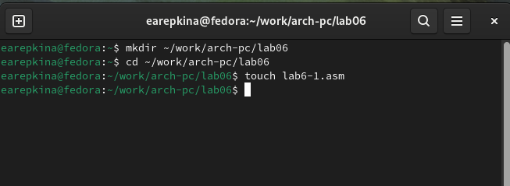

Рис. 1: Выполнение команд

Копирую в текущий каталог файл in_out.asm , т.к. он будет использоваться в других программах (рис. 2)

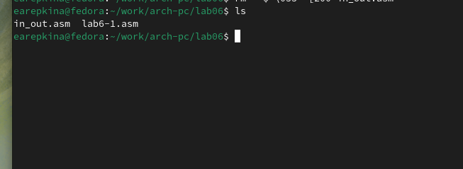

Рис. 2: Копирование файла

Открываю созданный файл lab6-1.asm, вставляю в него программу вывода значения регистра eax (рис. 3)

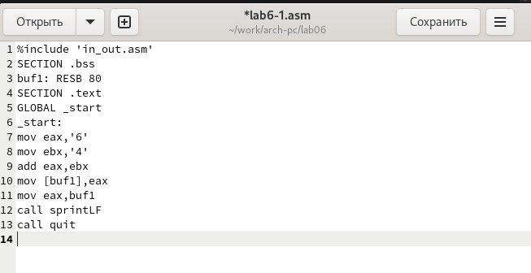

Рис. 3: Редактирование файла

Создаю исполняемый файл и запускаю его.(рис. 4)

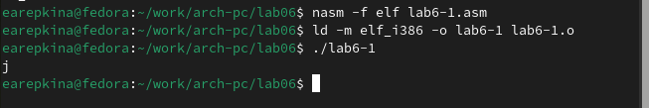

Рис. 4: Запуск файла

В данном случае при выводе значения регистра eax мы ожидаем увидеть число 10. Однако результатом будет символ j. Это происходит потому, что код символа 6 равен 00110110 в двоичном представлении (или 54 в десятичном представлении), а код символа 4 – 00110100 (52). Команда add eax,ebx запишет в регистр eax сумму кодов – 01101010 (106), что в свою очередь является кодом символа j

Далее меняю текст программы и вместо символов, записываю в регистры числа (рис. 5)

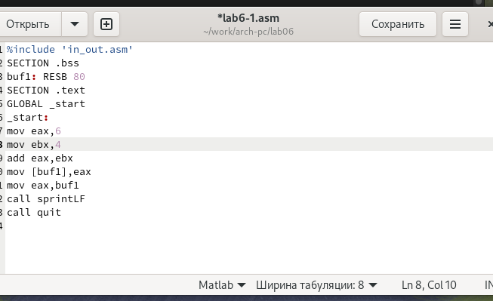

Рис. 5: Редактирование файла

Создаю исполняемый файл и запускаю его.рис. 6)

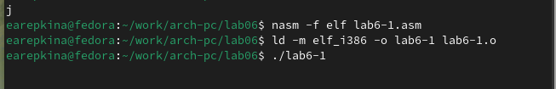

Рис. 6: Создание и запуск файла

Код 10 в таблице ASCII соответствует символу “Line Feed” (LF)

Создаю файл lab6-2.asm в каталоге ~/work/arch-pc/lab06 (рис. 7)

Рис. 7: Создание файла

Рис. 7: Создание файла

ввожу в него текст программы из листинга 6.2. (рис. 8)

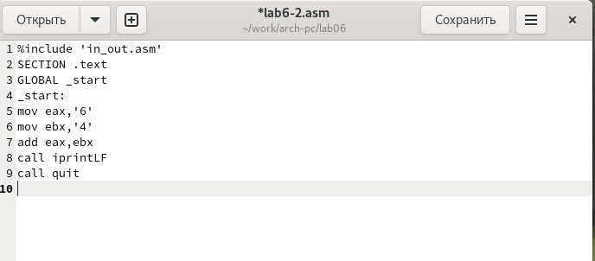

Рис. 8: Редактирование файла

Создаю исполняемый файл и запускаю его. (рис. 9)

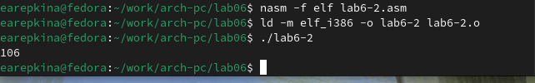

Рис. 9: Запуск файла

В результате работы программы мы получим число 106. В данном случае, как и в первом, команда add складывает коды символов ‘6’ и ‘4’ (54+52=106). Однако, в отличии от программы из листинга 6.1, функция iprintLF позволяет вывести число, а не символ, кодом которого является это число.

Аналогично предыдущему примеру меняю символы на числа. (рис. 10)

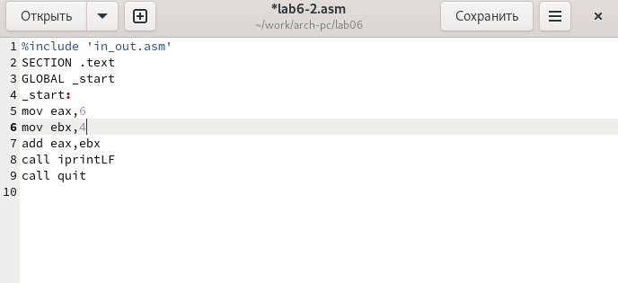

Рис. 10: Редактирование файла

Создаю исполняемый файл и запускаю его. (рис. 11)

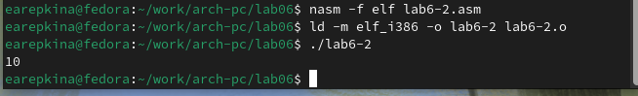

Рис. 11: Запуск файла

Программа складывает не соответствующие символам коды в системе ASCII, а сами числа, поэтому вывод 10.

Заменяю в тексте программы функцию iprintLF на iprint (рис. 12)

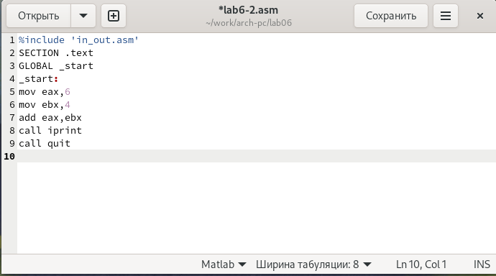

Рис. 12: Редактирование файла

Создаю исполняемый файл и запускаю его. (рис. 13)

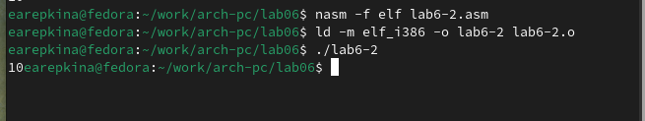

Рис. 13: Запуск исполняемого файла

IiprintLF – работает аналогично iprint, но при выводе на экран после числа добавляет к символ перевода строки

Выполнение арифметических операций в NASM

Создайте файл lab6-3.asm (рис. 14)

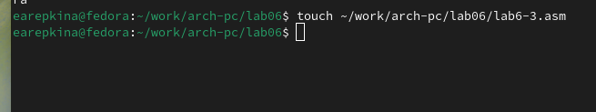

Рис. 14: Cоздание файла

Ввожу в созданный файл текст программы для вычисления значения выражения f(x) = (5 * 2 + 3)/3 (рис. 15)

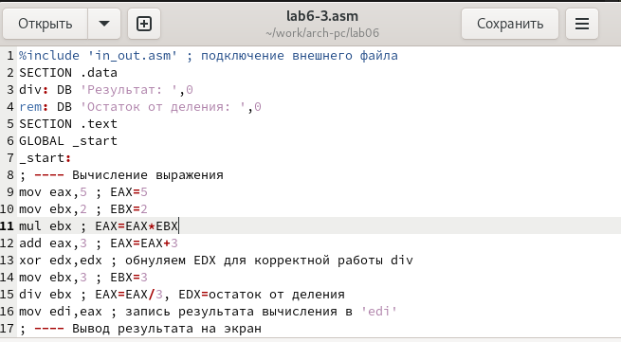

Рис. 15: Редактирование файла

Создаю исполняемый файл и запускаю его. (рис. 16)

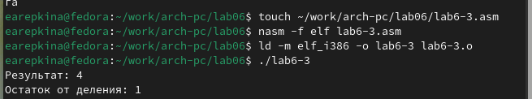

Рис. 16: Запуск исполняемого файла

Меняю текст программы для вычисления выражения f(x) = (4 * 6 + 2)/5 (рис. 17)

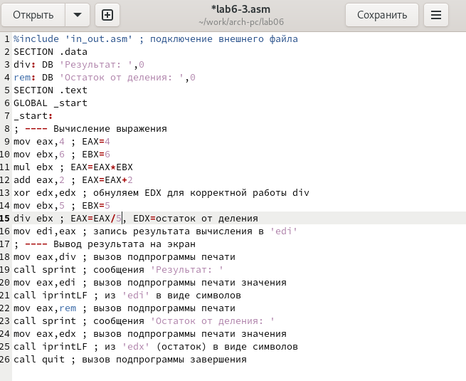

Рис. 17: Редактирование файла

Создаю исполняемый файл и запускаю его. (рис. 18)

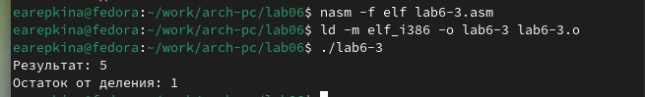

Рис. 18: Запуск исполняемого файла

Произведя несложные математические вычисления, делаю вывод, что программа работает верно

Создаю файл variant.asm в каталоге ~/work/arch-pc/lab06 (рис. 19)

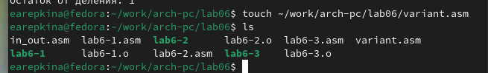

Рис. 19: Создание файла

Ввожу в файл текст программы для вычисления варианта задания по номеру студенческого билета (рис. 20)

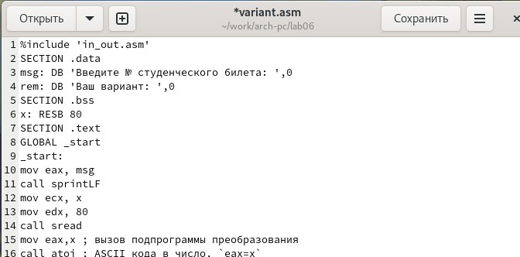

Рис. 20: Редактирование файла

Создаю исполняемый файл и запускаю его. (рис. 21)

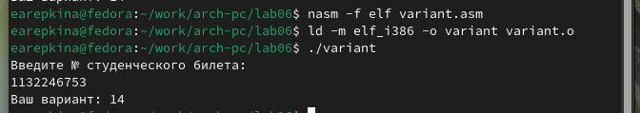

Рис. 21: Запуск исполняемого файла

Ответы на вопросы: 1. Какие строки листинга 6.4 отвечают за вывод на экран сообщения ‘Ваш вариант:’?

mov eax,rem call sprint

1. Для чего используется следующие инструкции? mov ecx, x mov edx, 80 call sread

Инструкция mov ecx, x используется для загрузки адреса строки x в регистр ecx, что позволяет указать, куда будет помещена вводимая информация. Команда mov edx, 80 устанавливает максимальную длину вводимой строки, равную 80 байтам, в регистр edx. Затем, с помощью команды call sread, происходит вызов подпрограммы, которая отвечает за считывание данных с клавиатуры и запись их в указанный буфер.

1. Для чего используется инструкция “call atoi”?

Команда call atoi используется для вызова внешней подпрограммы, которая преобразует строку, содержащую символы в формате ASCII, в целое число. Результат этого преобразования записывается в регистр eax.

1. Какие строки листинга 6.4 отвечают за вычисления варианта?

xor edx,edx ; обнуление edx для корректной работы div mov ebx,20 ; ebx = 20 div ebx ; eax = eax/20, edx - остаток от деления inc edx ; edx = edx + 1

1. В какой регистр записывается остаток от деления при выполнении инструкции “div ebx”?

При выполнении инструкции div ebx остаток от деления записывается в регистр edx

1. Для чего используется инструкция “inc edx”?

Инструкция inc edx служит для увеличения значения, хранящегося в регистре edx, на единицу.

1. Какие строки листинга 6.4 отвечают за вывод на экран результата вычислений?

mov eax,edx call iprintLF

Выполнение заданий для самостоятельной работы

Создаю файл lab6-task.asm (рис. 22)

Рис. 22: Cоздание файла

Рис. 22: Cоздание файла

Открываю созданный файл для редактирования, ввожу в него текст программы для вычисления значения выражения (x/2 + 8) * 3 (Вариант 14) (рис. 23)

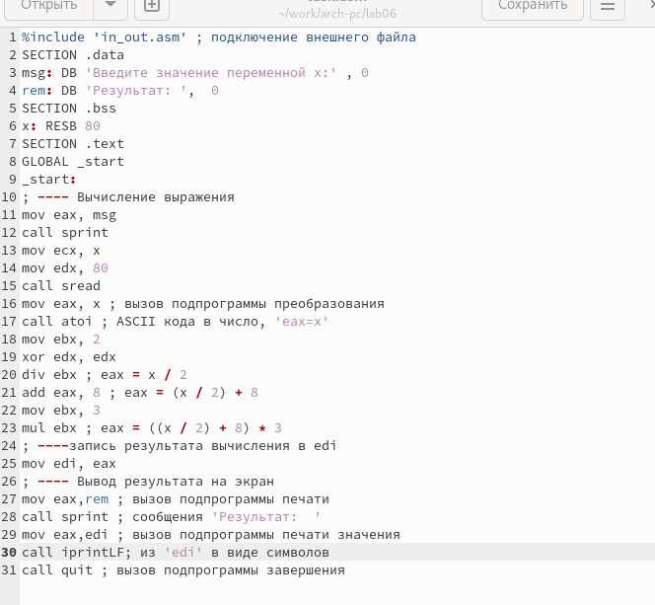

Рис. 23: Редактирование файла

Создаю и запускаю исполняемый файл, подставляя туда значения x1 и x2 (рис. 24)

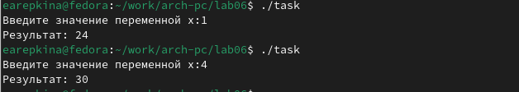

Рис. 24: Запуск исполняемого файла

Произведя несложные математические вычисления, делаю вывод, что программа работает верно

Программа для вычисления значения выражения (x/2 + 8) * 3

%include ‘in_out.asm’ ; подключение внешнего файла

SECTION .data

msg: DB ‘Введите значение переменной x:’ , 0

rem: DB ‘Результат:’, 0

SECTION .bss

x: RESB 80

SECTION .text

GLOBAL _start

_start:

; —- Вычисление выражения

mov eax, msg

call sprint

mov ecx, x

mov edx, 80

call sread

mov eax, x ; вызов подпрограммы преобразования

call atoi ; ASCII кода в число, ‘eax=x’

mov ebx, 2

xor edx, edx

div ebx ; eax = x / 2

add eax, 8 ; eax = (x / 2) + 8

mov ebx, 3

mul ebx ; eax = ((x / 2) + 8) * 3

; —-запись результата вычисления в edi

mov edi, eax

; —- Вывод результата на экран

mov eax,rem ; вызов подпрограммы печати

call sprint ; сообщения ‘Результат:’

mov eax,edi ; вызов подпрограммы печати значения

call iprintLF; из ‘edi’ в виде символов

call quit ; вызов подпрограммы завершения

# 5 Выводы

При выполнении данной лабораторной работы я освоила арифметические инструкции языка ассемблера NASM.

# Список литературы

1. GDB: The GNU Project Debugger. — URL: https://www.gnu.org/software/gdb/.
2. GNU Bash Manual. — 2016. — URL: https://www.gnu.org/software/bash/manual/.
3. Midnight Commander Development Center. — 2021. — URL: https://midnight-commander. org/.
4. NASM Assembly Language Tutorials. — 2021. — URL: https://asmtutor.com/.
5. Newham C. Learning the bash Shell: Unix Shell Programming. — O’Reilly Media, 2005. — 354 с. — (In a Nutshell). — ISBN 0596009658. — URL: http://www.amazon.com/Learningbash-Shell-Programming-Nutshell/dp/0596009658.
6. Robbins A. Bash Pocket Reference. — O’Reilly Media, 2016. — 156 с. — ISBN 978-1491941591.
7. The NASM documentation. — 2021. — URL: https://www.nasm.us/docs.php.
8. Zarrelli G. Mastering Bash. — Packt Publishing, 2017. — 502 с. — ISBN 9781784396879.
9. Колдаев В. Д., Лупин С. А. Архитектура ЭВМ. — М. : Форум, 2018.
10. Куляс О. Л., Никитин К. А. Курс программирования на ASSEMBLER. — М. : Солон-Пресс,
11. Новожилов О. П. Архитектура ЭВМ и систем. — М. : Юрайт, 2016.
12. Расширенный ассемблер: NASM. — 2021. — URL: https://www.opennet.ru/docs/RUS/nasm/.
13. Робачевский А., Немнюгин С., Стесик О. Операционная система UNIX. — 2-е изд. — БХВПетербург, 2010. — 656 с. — ISBN 978-5-94157-538-1.
14. Столяров А. Программирование на языке ассемблера NASM для ОС Unix. — 2-е изд. — М. : МАКС Пресс, 2011. — URL: http://www.stolyarov.info/books/asm_unix.
15. Таненбаум Э. Архитектура компьютера. — 6-е изд. — СПб. : Питер, 2013. — 874 с. — (Классика Computer Science).
16. Таненбаум Э., Бос Х. Современные операционные системы. — 4-е изд. — СПб. : Питер,
17. — 1120 с. — (Классика Computer Science).